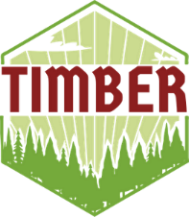
«ТИМБЕР»
ОБЩЕСТВО С ОГРАНИЧЕННОЙ ОТВЕТСТВЕННОСТЬЮ
Производство и продажа пиломатериала

ООО "ТИМБЕР" ИНН: 3245017720 БАНК ПАО СБЕРБАНК Г.БРЯНСК БИК: 041501601
ИНН/КПП БАНКА: 7707083893/325702001 КОР/СЧЕТ:3010181000000000601
РАСЧ/СЧЕТ: 40702810508000008303 1000000000601 РАСЧ/СЧЕТ: 40702810508000008303

241520, Брянская обл., с.Супонево, ул.Шоссейная 18/1
Тел: +79899179335 / +79899179335
Почта: oootimberfor@gmail.com

КОМЕРЧЕСКОЕ ПРЕДЛОЖЕНИЕ
Продукция нашей компании ООО "ТИМБЕР" имеет постоянный высокий спрос в области производства изделий из древесины твердых и хвойных пород. Мы настроены на постоянное сотрудничество, поэтому предлагаем прозрачные условия сотрудничества, короткие сроки производства и скидки, позволяют нам иметь большое количество постоянных партнеров в строительно-отделочном сегменте. Предлагаем специальные условии и цены ниже рыночных.
Каждому партнеру компания "ТИМБЕР" предложить индивидуальные варианты деловых соглашений, подробности которых Вы можете обсудить с нашим специалистом по работе с корпоративными клиентами по телефону +7(989) 917-93-35 ООО "TIMBER" – мы всегда открыты предложениям о взаимовыгодном сотрудничестве!
НАШИ ПРЕИМУЩЕСТВО
Имеем возможность производить и поставлять от 400 до 700 м3 ежемесячно.

Контроль качества
соответствие ГОСТ 8486-86



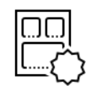

Сертификат
Все документации ЕГАИС

Гарантия на продукцию
упаковочная, правильная геометрия

